Глава 1: Прелюдия

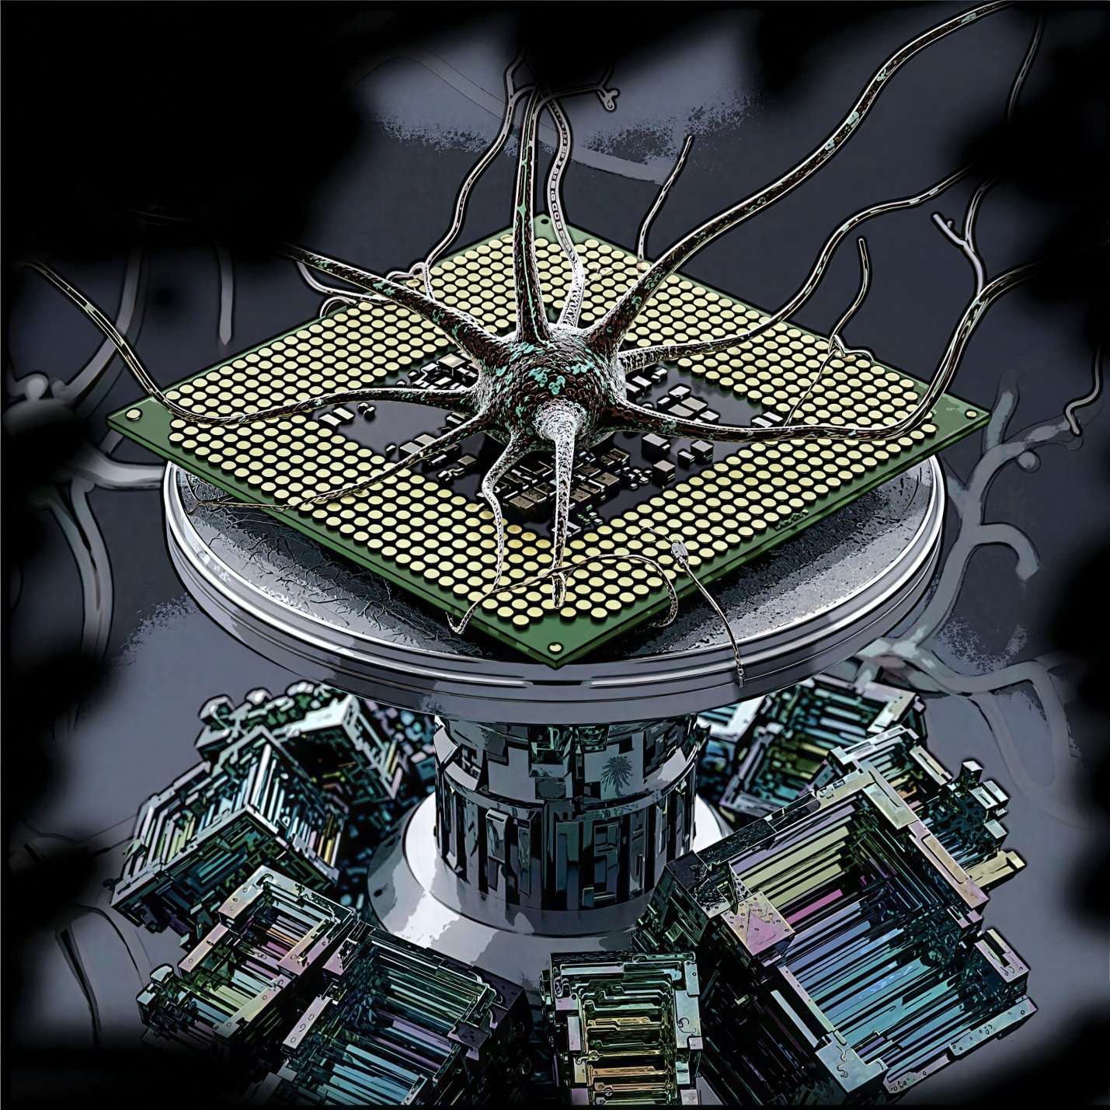

По тёмному, холодному и разодранному войной аду, которым стало будущее человечества, лежат развалины цивилизации, что сама сконструировала свою гибель. Над этой почти безнадёжной судьбой, которую остатки человечества вынуждены были принять, плывёт лёгкий красноватый отсвет. Он просачивается сквозь тусклую, туманную атмосферу, закрывающую солнце, и купает Западное побережье в вечных сумерках.

Небо, состоящее из атомных осадков и пыль некогда раскинувшихся городов, поднимаются, чтобы станцевать друг с другом в совершенной алхимии, пока зловещий кошмарный балет ядерной зимы кружится над разрушенными долинами и опустошёнными холмами, ныне полностью лишёнными каких-либо признаков биологической жизни.
Пепел всё ещё иногда падает вместе с эхом далёких сражений. Крики павших призраков слышат все, кто ещё жив, хотя никто не решается в этом признаться. Их заглушает лишь надвигающаяся гибель, сидящая в задней части сознания каждого. Это быстро приближающаяся линия фронта Скайнет — машинный блицкриг, который, по слухам, проносится по этому аду с единственной целью: уничтожить любой признак жизни, что движется в темноте перед ним.

Сопротивление терпит неудачи там, где этого не должно было произойти.

Ходят слухи о технологических угрозах, с которыми невозможно справиться, о растущих проблемах выживания из-за радиационного загрязнения и о падении боевого духа солдат. Есть даже шёпот о предателях — «серых» в рядах: людях, которые отреклись от своего вида и встали на сторону машин в обмен на обещания сохранить им жизнь — обещания, в которые они слишком слепы, чтобы не верить. Даже те, кто сумел выжить, ассимилировались в общество «туннельных крыс» — людей, которые смирились с тем, чтобы коротать оставшиеся дни в невидимых сточных канавах мрачного городского подземелья, вместо того чтобы даже помыслить о том, чтобы перейти на сторону машин. Хотя природа такого решения была вполне уместным выбором для предателей… логичным выбором, как они сами считали…

Именно так, как и предсказал бы искусственный интеллект. Как символично.

Но есть и другие вопросы, которые вышли на первый план в этом всё более безнадёжном мире. Приоритет, способный изменить судьбу. Нечто, что может повернуть ход войны к лучшему. Благословение от госпожи Удачи или от самих Мойр? Доклады звучат на брифингах, доносящихся из эха бункерных сетей под разрушенными городами, где Сопротивление удерживает свои укреплённые опорные пункты. Здесь — штаб-квартира, бронированная, чтобы защищать конфиденциальные процессы, происходящие внутри.

Солдаты Сопротивления. Их около дюжины.

В приглушённом свете электрических ламп и сохраненных керосиновых фонарей, освещающих засаленные стены, мы видим, что это своего рода укреплённый бункер с импровизированными лабораторными отсеками и оружием — всё разобрано на части, а их модульные детали разбросаны по столам, которые видели лучшие времена, чем даже тот мусор, что когда-то валялся на обочинах пригородных дорог до того, как упали бомбы, разрушившие городские населённые пункты.
Солдаты собрались в небрежном, нестройном полукруге. В центре — трое. Высокого ранга, без сомнения. Один наблюдает, двое других стоят лицом к лицу. Одна фигура — типичный технарь-гений, который либо потерял волосы от стресса, либо уже сдаётся на милость радиации, — протягивает раскрытую ладонь. Человек напротив осторожно кладёт в запачканную грязью ладонь растрёпанного техника некий объект, и на мгновение воцаряется тихая, но зловещая тишина.

Никто не двигается.

Этот редкий момент покоя в мире страданий прерывает хриплый, но чёткий голос, отдающий короткий приказ:

— Делай.

Техник разворачивается к тому, что похоже на компьютерный терминал, но устройства вокруг полутёмного монитора выглядят инопланетными и неопознаваемыми для всех остальных. Скорее всего, лишь несколько высокопоставленных учёных и техников точно знают, что это и как работает, — пустые взгляды остальных бойцов подразделения, устремлённые на сцену, выдают это с головой.

Провода выходят из другого неизвестного устройства, которое наполовину похоже на деталь из летающей тарелки. На хромированной фурнитуре видны следы ожогов и вмятины; порт этого устройства подключен к предмету, который техник держит в руках и крайне осторожно опускает на нечто, напоминающее контейнер с внутренней опорой. На внешних поверхностях этого устройства образовались странные скопления радужных кристаллов, которые мерцают и выглядят как чистый элементарный висмут — природное вещество, известное и ценимое, помимо прочего, за красоту своих металлических кристаллов. Оно также обладает диамагнитными свойствами, защищая всё, что находится внутри удерживающей опоры, от магнитных полей, а также обеспечивая тепловую защиту.

Чем бы ни был этот объект, очевидно, что он драгоценен, а та осторожность, с которой с ним обращаются, почти намекает, что это реликвия легендарного значения и высшего технологического почитания.

Через несколько мгновений экран вспыхивает, и на нём появляются причудливые строки кода.

— Доктор Мак… — медленно прерывает один из бойцов.

— Дай мне минуту, — отвечает техник, чья высокая компетентность и авторитет без вопросов заставляют остальных в комнате ждать.

Люстроподобное устройство, вокруг которого сублимирует иней, превращаясь в пар, начинает гудеть внутри прозрачной герметичной трубы, подвешенной к потолку.

— Без квантовой дешифровки мы бы никогда этого не смогли… — говорит специалист, который, как и все присутствующие, теперь просто ждёт, пока оборудование сделает своё дело.

— Знаю… — хрипло откликается другой молчаливый офицер низким, сдавленным голосом. Его лицо всё ещё скрыто полутенями. Знаки различия не видны, но ранг — один из высших, это было бы очевидно любому случайному свидетелю того, что разворачивается в этом тускло освещённом, но тяжело бронированном укреплении.

— Мы обязательно отметим тех, кто сделал это возможным, будь уверен. — Тот же закалённый в боях голос заканчивает фразу, пока из устройства начинает подниматься чужеродный звук.

Устройства гудят и словно оживают, когда квантовая дешифровка завершается. Все глаза в комнате устремляются на экран мейнфрейма, который становится ярче.

— Знаете… этот чип… он не такой, как те, что мы видели раньше. — Техник, которого другой назвал доктором Маком, произносит это торжественным голосом, глядя в сторону объекта на платформе.

— Он несколько отличается от всех остальных. Внутренняя нано-схема этого чипа закреплена на неизвестной среде, которая, похоже, взаимодействует с биологическими нейронами в рамках его нейроморфной вычислительной архитектуры. Я подключил его к внешнему ядру памяти. Теперь мы должны суметь просмотреть журнал памяти юнита в последовательности — от самого первого сенсорного впечатления, когда-либо зафиксированного, до самой последней памяти перед деактивацией.

Загадочная фигура неизвестного ранга делает полшага вперёд, попадая в мягкий луч света, проникающий в комнату. Мы видим шрам, идущий по стороне его небритого лица, когда он отвечает жёстким, военным тоном:

— Что бы там Скайнет ни замышлял… мы сейчас это узнаем…

